CIRCUITO OESTE LEGENDARIO
CON LOS ÁNGELES
11D/10N
(Los Ángeles → San Diego → Las Vegas → Grand Canyon → Oakhurst Y Parque Yosemite →
→ San Francisco → Monterey Y Carmel → Santa María → Santa Bárbara → Los Ángeles)

SALIDAS LOS VIERNES: Fechas puntuales del 11 Abril al 19 Diciembre (validar cuadro de tarifas).
VIGENCIA DE VENTA: Venta libre hasta 31 días antes de la fecha de inicio del circuito.
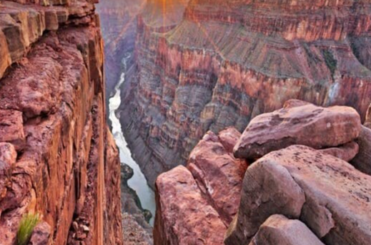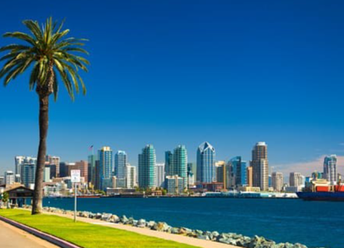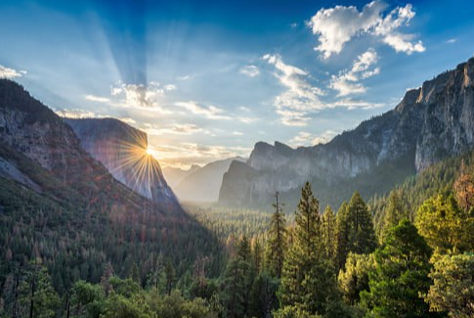

ITINERARIO
1er DÍA – LOS ÁNGELES
recepción en el aeropuerto LAX y traslado al hotel. Resto del día libre.

2do DÍA – LOS ÁNGELES
Desayuno. Salida de su hotel para iniciar el tour por la ciudad de Los Ángeles. Esta es una visita de medio día, que comienza en el Downtown de la ciudad de Los Ángeles, visitamos el Centro Cívico de la ciudad, Plaza Olvera, Music Center. Continuamos hacia Hollywood, Mann's Chinese Theatre donde se encuentran las huellas de más de 150 celebridades de la cinematografía, recorrido por Hollywood Boulevard. A través del Sunset Strip nuestro tour continúa hacia Beverly Hills, ciudad mundialmente conocida por sus áreas residenciales y por Rodeo Drive el área comercial de
Beverly Hills, la que también visitamos. *NO incluye desayuno*

3er DÍA – LOS ÁNGELES → SAN DIEGO
Desayuno. Salida con rumbo a San Diego, por la autopista 5 en medio de los conjuntos residenciales más avanzados del planeta. Bordeando la costa a la llegada a la bella ciudad de San Diego se visita La Jolla, Mission Bay, Old Town, la bahía del Downtown, el distrito histórico "Gaslamp District", Bay Bridge, la isla de Coronado y el parque Balboa. Después del tour, hacemos el registro en el hotel. Noche libre. * NO incluye desayuno*

4to DÍA – SAN DIEGO → LAS VEGAS
Desayuno. Salida hacia Las Vegas, haciendo una parada corta por la famosa Ruta 66 dentro de aproximadamente 3 horas en Barstow, ciudad donde llegan todos los trenes de carga saliendo hacia otras partes de los EE.UU. Continuamos cruzando el desierto Mojave para llegar a Las Vegas en 2 horas más. Registro en el hotel y descanso, luego por la noche se ofrece un tour por los casinos para conocer el esplendor de la iluminación y los espectáculos únicos, de la capital mundial de la diversión.

5to DÍA - LAS VEGAS → GRAND CANYON
Desayuno. Visita terrestre al parque del gran canyon extremo oeste, donde se encuentra el famosísimo puente de cristal nombrado SKWALK. Salimos en la mañana hacia el parque cruzando el desierto de Mojave entre los estados de Nevada y Arizona, llegando a la entrada del parque en aproximadamente 2 horas 30 minutos. El parque está ubicado en las tierras de la nación indígena Americana Hualapai. Hacemos nuestro registro y luego nos subimos a un bus que nos lleva a visitar 2 puntos de vista espectaculares, el primero siendo Eagle Point donde se encuentra el puente de cristal Skywalk, a una elevación de más de 1450 metros sobre el canyon. Luego se visita Guano Point que cuenta con un mirador que se adentra en el canyon y que ofrece una vista de casi 360 grados. Les ofrecemos el almuerzo y luego empezamos nuestro viaje de regreso a Las Vegas. Noche libre.

6to DÍA - LAS VEGAS → OAKHURST
Desayuno. Salida Las Vegas cruzando el Desierto Mojave, parada dentro de aproximadamente 2 horas en Calicó, pueblo fantasma donde hace más de 100 años vivió una comunidad de gente que trabajaron los Minos de plata en esa región. Luego continuamos por 2 horas más parando en la ciudad de Bakersfield para almorzar (no incluido). Después seguimos por el valle central de California, emporio de la agricultura mundial con 4 millones de hectáreas cultivadas e irrigadas por
los ríos San Joaquín y Sacramento. Recorrido en medio de las mayores plantaciones de frutales para pasar por Fresno y finalmente arribando en 2 horas a Oakhurst, bello pueblito en las estribaciones de la Sierra Nevada. Registro en el hotel. Noche libre

7mo DÍA - OAKHURST → PARQUE YOSEMITE → SAN FRANCISCO
Desayuno. Salida ascendiendo la Sierra Nevada se visita el Parque Nacional de Yosemite, una de las maravillas de la naturaleza más conocidas en el mundo. Hacemos varias paradas en el parque para tomar fotos de los panoramas de este valle espectacular, incluso una para en Mariposa Grove donde se encuentran los árboles gigantes Sequoia. Parada para tomar el almuerzo (no incluido) y luego continuamos llegando dentro de 2 horas a la bella ciudad de San Francisco. Registro en el hotel. Noche libre.

8vo DÍA - SAN FRANCISCO
Desayuno. Tour panorámico de la ciudad, se visita la torre Coit, la pequeña Italia, el distrito financiero. Subiendo la calle Market, la cual divide la ciudad en 2 partes, pasamos por la zona de compras Unión Square con todas las tiendas de marca famosa mundial. Llegamos al Civic Center, zona de gobierno y cultural de la ciudad. Luego visitamos el parque Álamo Square donde encontramos los mejores ejemplos de casas de la arquitectura Victoriana. Seguimos a la zona de Twin Peaks, punto más alto de la ciudad con vistas espectaculares. Después pasamos por el parque Golden Gate y el parque Presidio para llegar finalmente al famoso puente rojo Golden Gate. Terminamos el tour con una parada para caminar la famosa calle Lombard, conocida como la calle más empinada en zigzag de San Francisco. Regreso al hotel. Resto del día libre.

9no DÍA - SAN FRANCISCO → MONTEREY Y CARMEL → SANTA MARIA
Desayuno. Salida hacia el Sur atravesando Silicón Valley, Centro mundial de la informática. Visita de la histórica ciudad Monterrey, la primera capital de California, refugio de los más ricos y famosos con sus casas campestres por la costa del océano pacífico y en medio de campos de golf. Conocemos las zonas de Fisherman 's Wharf, Connery Row y Pacific Grove, para llegar más tarde a Carmel, bellísimo pueblo de artistas, parada de 2 horas para conocer y almorzar (no incluido). Luego salimos por la Autopista 101 llegando por el atardecer en Santa Maria. Noche libre.

10mo DÍA - SANTA MARIA → SANTA BARBARA → LOS ANGELES
Desayuno. Salida hacia Santa Bárbara tomando la pintoresca carretera 101 por las colinas de viñedos y la costa del océano pacifico. A la llegada se visita la famosa Misión de Santa Bárbara, y luego pasamos por la playa donde encontraremos pintores locales mostrando sus grandes obras. Después caminamos la calle principal nombrada State Street pasando por tiendas interesantes, restaurantes y cafés, y el museo de arte de Santa Bárbara. Después salimos para Los Ángeles llegando aproximadamente 2 horas más y alojamiento.

11er DÍA – LOS ÁNGELES
Desayuno. A la hora indicada traslado al aeropuerto LAX.

¡Fin de nuestros servicios!

TARIFA EN DÓLARES POR PERSONA DESDE

FECHA DE VIAJE | SENCILLA | DOBLE | TWIN | TRIPLE | QUAD | NIÑOS 2 - 16 AÑOS
Abr 11*; Dic 19 | 4.514 USD | 2.938 USD | 3.042 USD | 2.552 USD | 2.322 USD | 1.592 USD
Mayo 09, 30; Jun 20; Jul 04; Ago 08; Oct 31 | 4.754 USD | 3.084 USD | 3.240 USD | 2.688 USD | 2.426 USD | 1.592 USD
Jul 18; Oct 03 | 5.056 USD | 3.198 USD | 3.302 USD | 2.730 USD | 2.448 USD | 1.592 USD
sep-12 | 5.202 USD | 3.282 USD | 3.386 USD | 2.782 USD | 2.490 USD | 1.592 USD

*Salida Semana Santa 2025 es viernes, 11 de Abril **Habitaciones twin bajo petición.
Venta libre para este circuito hasta 31 días antes de la fecha de inicio del circuito.
Para reservas con salidas a menos de 30 días, la venta es bajo petición.

INCLUYE:
- Traslado de llegada y salida en Los Ángeles.
- 10 noches de hospedaje en hoteles de categoría superior;
- 10 desayunos y 1 almuerzo;
- Transporte en autobús de lujo o minibús, dependiendo del número de participantes;
- Guía-acompañante en Español durante todo el programa;
- Todas las visitas mencionadas en el itinerario, excepto cuando son mencionadas como visitas opcionales.
- Tarjeta de asistencia médica. (Cobertura máxima de 60.000 USD)

NO INCLUYE:
- Tiquetes aéreos (preguntas por nuestras tarifas especiales).
- Almuerzos o cenas, admisiones a museos, edificios y monumentos no especificados en el itinerario con la palabra ‘’incluido’’ al lado.
- Admisiones a museos, edificios y monumentos que no están especificados con la palabra ‘’incluido’’ al lado;
- El hotel en Los Ángeles, el Four Points by Sheraton LA Westside, NO incluye el desayuno
- Gastos de visa, gastos de índole personal, propinas.
- Fee bancario.

UBICACIÓN DE PUNTOS DE PARTIDA PARA CIRCUITOS
07:20 Four Points by Sheraton LA Westside - 5990 Green Valley Cir, Culver City, CA 90230

HOTELES PREVISTOS O SIMILARES

CIUDAD | HOTELES
Los Ángeles | Four Points by Sheraton LA Westside
San Diego | Bayside Inn, Best Western Plus
Las Vegas | Planet Hollywood Las Vegas Casino
Oakhurst | Hampton Inn Oakhurst Yosemite
San Francisco | Hotel Riu Plaza Fisherman's Wharf
Santa Maria | Santa Maria Inn - 801 S Broadway

NOTAS:
- La hora de inicio de los paseos puede cambiar. En caso de algún cambio, la información será comunicada al pasajero con el nuevo horario.
- Es obligatorio tener visa para los Estados Unidos.
- En caso de fuerza mayor se podrá usar un hotel de la misma categoría.
- Vuelos programados a llegar en Los Ángeles entre las horas 22:00 a 06:00 aumentar NETO $40 USD por tramo/vía.

CONDICIONES:
- La tarifa por persona en dólares, se liquida a la TRM negociada.
- Para garantía de reserva se requiere un depósito del 30 % del valor del paquete por persona
- Al momento de confirmación de reserva, usted acepta el compromiso de pago mensual, garantizando el pago total 45 días previo a la fecha de viaje
- Una vez confirmada la reserva, no permite cancelación
- Depósitos no reembolsables.
- Vuelos programados para llegar a Los Ángeles entre las horas 22:00 a 06:00 tienen suplemento.
- La hora de check in es a las 03:00 pm y check out a las 12:00 pm.
- Tarifa sujeta a cambio y disponibilidad sin previo aviso.
- Venta libre para este circuito hasta 31 días antes de la fecha de inicio del circuito..
- La asistencia médica está sujeta a un suplemento adicional para personas mayores de 70 años. Para conocer los detalles de los beneficios de tu asistencia, contáctanos o revisa la información en tu voucher. Consulta aquí las condiciones de esta asistencia: https://www.universal-assistance.com/files/condiciones_generales.pdf

CAMBIOS Y/O CANCELACIONES:
- Los cambios y/o cancelaciones deben solicitarse únicamente por escrito, a través de correo electrónico. La tarifa aérea no aplica reembolso.
- Todos los cambios están sujetos a las políticas de los operadores, nos reservamos el derecho de cobrar un cargo de gestión.

- PLAZOS PARA CANCELACIÓN:
  - 33 días o más antes de la salida: No se aplican penalidades
  - 32 – 0 días antes de la salida: 100% de gastos
  - En caso de NO show, también se aplica 100% penalidad

NO SHOW: En caso de que el cliente no se presente, el servicio será considerado prestado. No tendrá derecho a devolución. Todos los cambios hechos están sujetos a cargos.

RECOMENDACIONES:
- Es recomendable tener seguro médico, ya que nadie está exento de un imprevisto durante las vacaciones, y los costos de atención médica pueden ser muy altos en el extranjero.
- Recuerde dos cosas importantes: la primera es cumplir con las vacunas necesarias, como la fiebre amarilla y la hepatitis (A y B), aunque no son obligatorias para viajar a Estados Unidos.
- Usted puede hacer uso de su licencia de conducción colombiana para conducir un vehículo hasta por tres meses en Estados Unidos.
- Se recomienda hacer uso del transporte público en horario diurno y no en la noche para mayor seguridad del turista.

REQUISITOS:
- Pasaporte con vigencia de mínimo 6 meses a partir de la fecha de viaje.
- Es obligatorio tener visa para los Estados Unidos.
- Tiquete aéreo ida y regreso.
- Voucher de alojamiento y demostrar solvencia económica.
- La información debe ser confirmada permanentemente, debido a que las embajadas y consulados se reservan el derecho de modificar sin previo aviso la documentación y requisitos establecidos. https://apply.joinsherpa.com/travel-restrictions/USA?affiliateId=sherpa&language=es-XL&originCountry=COL

CLÁUSULA DE RESPONSABILIDAD: https://www.tropitours.co/es/clausula-de-responsabilidad

Es responsabilidad del viajero y su agente de viajes asegurar todos los requisitos de viaje, por lo cual TROPITOURS.CO, declina toda responsabilidad monetaria en caso de ser rechazado en el abordaje por falta de los requisitos completos. Todos los gastos generados serán por cuenta del viajero y se aplicarán las condiciones establecidas.

